*TAREA 8:GESTIÓN DE LA INFORMACIÓN*



*Asignatura: Sistemas de Gestión de Información*

*Profesor: Rafael Reina*

*Autores: Pablo Rodríguez Peña*

*Centro: IES Ramón Valle Inclán*

*Curso: 2023/24*

***ÍNDICE***

**Listar los productos con precio entre 20€ y 50 €. 3**

TABLAS USADAS 3

product_template 3

CONSULTA 3

**Listar todos los productos vendidos. 4**

TABLAS USADAS 4

sale_order_line 4

product_template 5

CONSULTA 5

**Listar los productos del almacén. 6**

TABLAS USADAS 6

stock_quant 6

product_template 7

CONSULTA 7

**Listar los productos vendidos que NO están en el almacén agrupados por fecha de venta. 7**

TABLAS USADAS 7

sale_order_line 8

stock_quant 8

product_template 10

CONSULTA 10

**Listar los productos vendidos con precio entre 20€ y 50 €. 11**

TABLAS USADAS 11

sale_oder_line 11

product_template 12

CONSULTA 12

**Listar los productos vendidos en un mes determinado con precio entre 20€ y 50 €. 13**

TABLAS USADAS 13

sale_order_line 13

sale_order 14

product_template 14

product_product 16

CONSULTA 16

**Calcular el total de las ventas realizadas de los productos con precio entre 20€ y 50 € en un mes determinado. 18**

TABLAS USADAS 18

sale_order_line 18

sale_order 19

product_template 20

CONSULTA 20

# Listar los productos con precio entre 20€ y 50 €.

## TABLAS USADAS

#### product_template

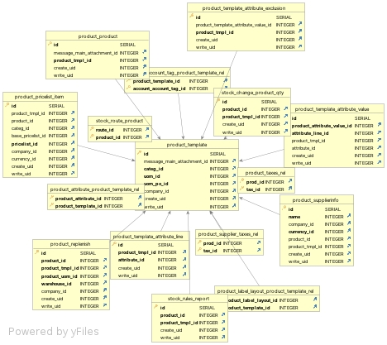

## CONSULTA

SELECT id,name,list_price

FROM product_template

WHERE list_price BETWEEN 20 AND 50;

# Listar todos los productos vendidos.

## TABLAS USADAS

#### sale_order_line

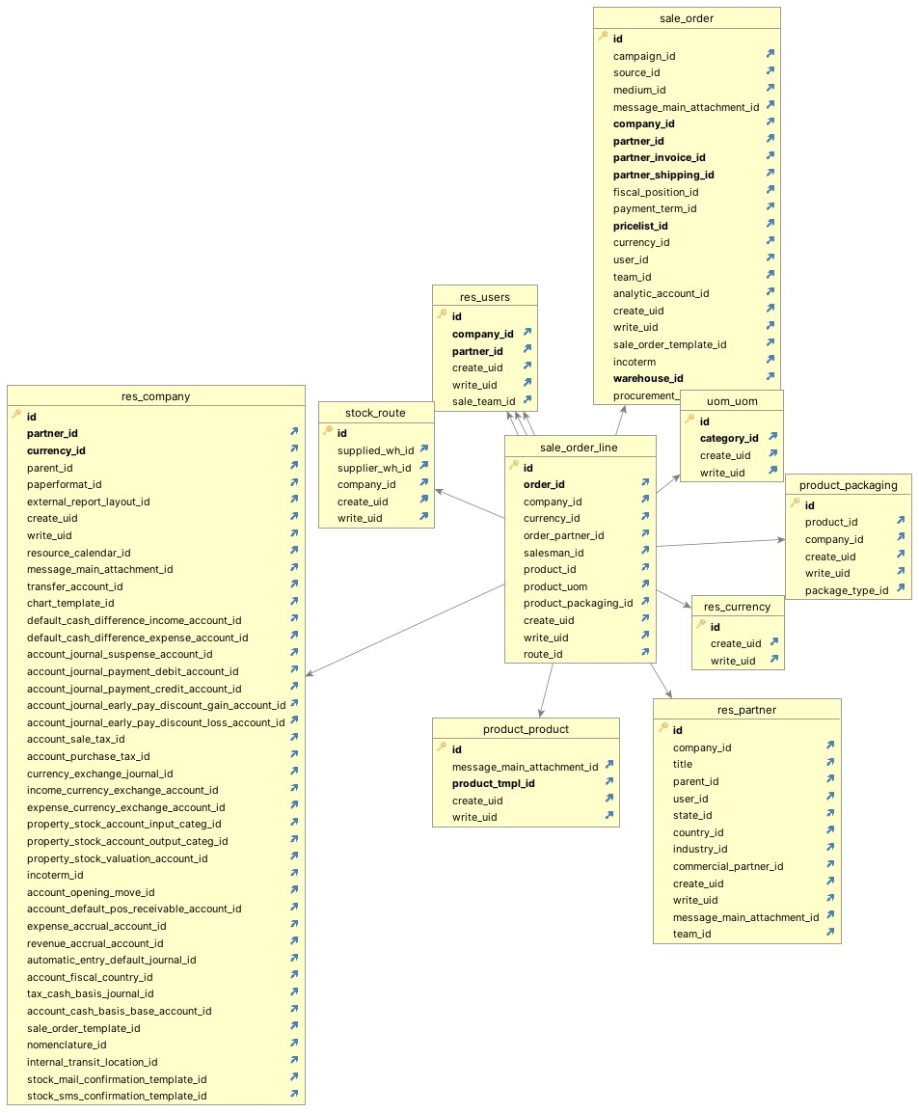

#### product_template



## CONSULTA

SELECT p.name, l.order_id

FROM sale_order_line l

JOIN product_template p ON l.product_id = p.id;

# Listar los productos del almacén.

## TABLAS USADAS

#### stock_quant

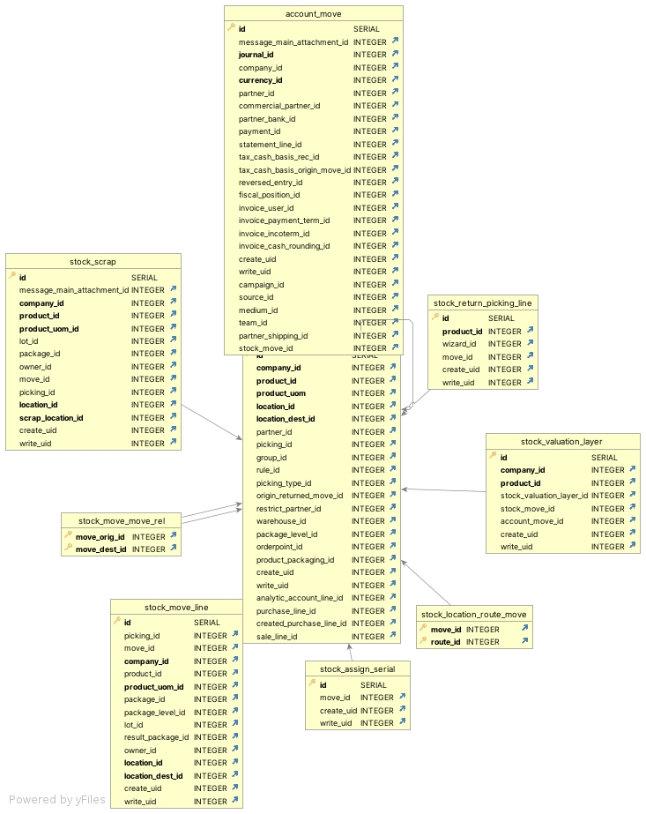

#### product_template



## CONSULTA

SELECT sq.product_id, pt.name, sq.quantity

FROM stock_quant sq

JOIN product_product pp ON sq.product_id = pp.id

JOIN product_template pt ON pp.product_tmpl_id = pt.id;

# Listar los productos vendidos que NO están en el almacén agrupados por fecha de venta.

## TABLAS USADAS

#### sale_order_line



#### stock_quant



#### product_template



## CONSULTA

SELECT sol.*, so.date_order

FROM sale_order_line sol

LEFT JOIN sale_order so ON sol.order_id = so.id

WHERE sol.order_id IS NOT NULL

AND sol.product_id NOT IN (SELECT product_id FROM stock_quant);

# Listar los productos vendidos con precio entre 20€ y 50 €.

## TABLAS USADAS

#### sale_oder_line



#### product_template



## CONSULTA

SELECT sol.*

FROM sale_order_line sol

WHERE sol.order_id IS NOT NULL

AND sol.price_unit BETWEEN 20 AND 50;

# Listar los productos vendidos en un mes determinado con precio entre 20€ y 50 €.

## TABLAS USADAS

#### sale_order_line



#### sale_order

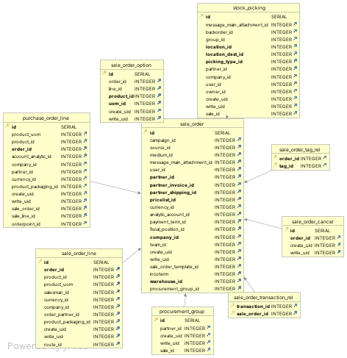

#### product_template



#### product_product

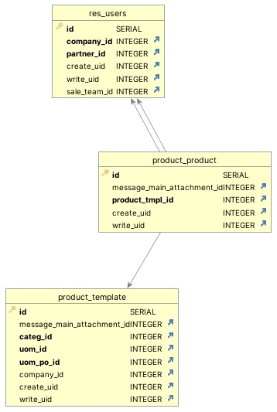

## CONSULTA

SELECT so.date_order, sol.product_id,pt.name,col.price_unit

FROM sale_order so

JOIN sale_order_line sol ON so.id=sol.order_id

JOIN product_product pp ON sol.product_id= pp.id

JOIN product_template pt ON pp.product_tmpl_id=pt.id

WHERE EXTRACT(MONTH FROM so.date_order)=12 AND EXTRACT(YEAR FROM

so.date_order)=2023 AND sol.price_unit BETWEEN 20 AND 50 ORDER BY so.date_order;

# Calcular el total de las ventas realizadas de los productos con precio entre 20€ y 50 € en un mes determinado.

## TABLAS USADAS

#### sale_order_line



#### sale_order



#### product_template



## CONSULTA

SELECT SUM(sol.price_total)

FROM sale_order so

JOIN sale_order_line sol ON so.id=sol.order_id

JOIN product_product pp ON sol.product_id = pp.id

JOIN product_template pt ON pp.product_tmpl_id=pt.id

WHERE EXTRACT(MONTH FROM so.date_order)=12 AND EXTRACT(YEAR FROM so.date_order)=2023 AND sol.price_unit BETWEEN 20 AND 50;